RESUMEN DE LA ESTADÍSTICA HIDROCARBURIFERA

2 0 0 7

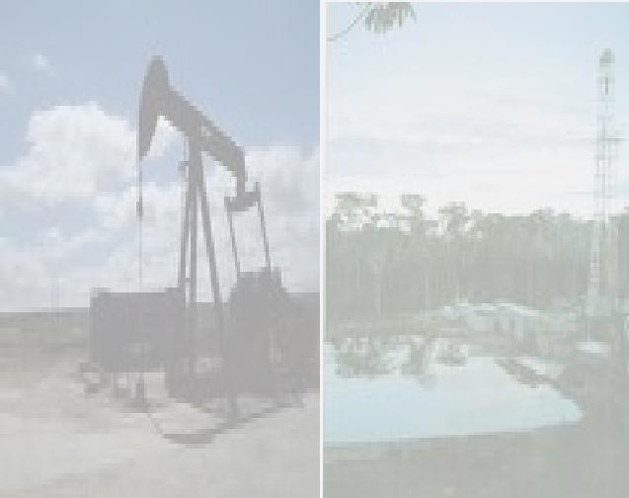
PERFORACIÓN

En este año se perforaron 109 pozos, 103 de Desarrollo, 2 Exploratorios y 4 de Avanzada. Comparada esta actividad con la realizada en el año 2006, en la que se perforaron 141 pozos, se observa que ha disminuido el número de pozos en alrededor de 32 .

Petroecuador, a través de Petroproducción perforó 11 pozos que equivale al 10.1% y el Bloque 15 con 21 pozos representando 19.3% de esta actividad. Las compañías privadas perforaron 77 pozos, destacándose Repsol Y.P.F. con 28 pozos que equivale al 25.7%, AEC con 23 pozos que equivale al 21.1%, Petrooriental con 7 pozos que representan el 6.4%, y los 19 pozos restantes del resto de empresas que operan en el país, significa el 17.4%.

PRODUCCIÓN DE PETROLEO CRUDO EN CAMPOS

Las actividades de extracción de petróleo crudo se realizaron durante el año 2007, contando con una media de 2.981 pozos operados por Petroproducciòn, bloque 15 y las empresas privadas: en enero, el número de pozos en operación fue igual a 2.878, Petroproducciòn operaba 636, al bloque 15 le correspondió 148 y las empresas 2.094 pozos. A fines de diciembre, los pozos registrados sumaron 3.038, correspondiéndole a la empresa estatal 810 y a las empresas privadas 2.228.

La producción de petróleo crudo en campos fue de 186’669.256 bls., con un decremento en 4.7 % respecto al año 2006, que registró 195’947.566 bls. La producción promedio por día calendario se ubicó en 511.423 bls.

El mayor aporte a la producción de petróleo crudo corresponde a los campos: Eden Yuturi, Shushufindi, Sacha, Palo Azul, Villano, Dorine, Iro, Ginta, Fanny 18-B, Yuralpa, Mauro Dávalos, y Complejo Indillana que juntos representan el 60.34%; mientras que el 39.66% restante cubre el resto de campos.

TRANSPORTE DE PETROLEO CRUDO

El volumen neto total de petróleo crudo transportado por oleoductos se situó en los 175´451.606 bls. netos. De esta cantidad, al SOTE corresponden 121’118.352 bls. (69%), OCP 54’333.253 bls. (31%) y por el oleoducto colombiano OTA no se transportó crudo.


COMERCIALIZACION DE PETROLEO CRUDO

El crudo fiscalizado durante el año 2007 fue 182’128.092 bls, presentando una ligera disminución del 3.58% respecto al año 2006, que alcanzó 188’889.071 bls.

De este volumen se destinaron para el Mercado Interno 55’113.315 bls., El petróleo crudo entregado para mercado interno presenta la siguiente distribución: Refinería Esmeraldas, 33’094.981 bls., equivalentes al 60.05%; Refinería Libertad, 14’952.093 bls., 27.13%; Refinería Amazonas, 6’691.595 bls., 12.14%; y, Refinería Lago Agrio, 374.645 bls, 0.68%.

EXPORTACIONES DE PETROLEO CRUDO

Las Exportaciones de petróleo crudo efectuadas durante el año 2007, presentan una disminución del 9.17 con respecto a las del año 2006, puesto que de 136’634.151 bls. pasaron a 124’098.251 bls.

Las exportaciones de petróleo crudo se clasifican por concepto en: Ventas Directas al mercado internacional 107’009.957 bls. (86.23%); y, Regalías 17`088.294 bls. (13.77%).

Al analizar el destino de las exportaciones totales de petróleo crudo ecuatoriano, observamos que tres países adquirieron el 81.73% del crudo; Estados Unidos 57.60%, Perú 17.04%, Chile 7.09%, y otros países ( Panama, Venezuela, Niacaragua, etc)) el 18.27%.

INDUSTRIALIZACION DEL PETROLEO

Durante el año 2007 se procesaron 55’151.042 bls., Obteniéndose como Producción Bruta de Derivados 52.222.922 bls. Las refinerías y plantas aportan, según la siguiente estructura: Esmeraldas 60.22%, La Libertad 28.09%, Amazonas 10.45%, Lago Agrio 0.22% y la Planta de Shushufindi 0.98%.

COMERCIALIZACION DE DERIVADOS

La oferta de productos derivados del petróleo fue de 83’891.680 bls., de los cuales, 52’222.922 bls. (62.25%) corresponden a la producción de refinerías y plantas, mientras que 31’668.758 bls. (37.75%) a los productos importados.

Dentro de la importación de derivados del petróleo, los productos que mayor importancia revisten por su volumen son: Diesel Oil (9’981.346 bls.), GLP (9’699.749 bls.), Nafta (7’844.525 bls.), Diesel Premium (1’863.147 bls.), Cutre Stock (1’254.310 bls.) y Diluyente (1’025.681 bls.) que representan el 31.52%, 30.63%, 24.77%, 5.88%, 3.96% y 3.24% del total respectivamente. Comparadas con las importaciones de 2006, son mayores en un 21.10%.

En el mercado interno se consumieron derivados por 55’826.187 bls. Distribuidos de la siguiente manera: Gasolinas 16’137.835 bls. (28.91%); Diesel Oil 22’981.170 bls. (41.17%); Fuel Oil Nº 4 8’800.568 bls. (15.76%); Jet A-1 2’589.660 bls. (4.647%); la diferencia, 9.52%, corresponde a los demás derivados.

La comercialización de Gas Licuado de Petróleo se ubicó en 11’093.345 bls.: Duragas participó con el 37.66%; AGIP 29.10%; Congas 15.15% y Autogas, Austrogas, Lojagas, Esain, Ecogas, Mendogas, Coecuagas y Petrocomercial con 18.09%.

En el mercado externo se vendieron 15’159.696 barriles de derivados del petróleo, registrándose un incremento del 11.35% respecto a 2006, cuyo volumen fue de 13’614.687 bls. Entre los derivados se encuentran: Fuel Oil, Naptha y Gasoleo.

